Тест на выявление общего уровня владения английским языком

Для того, чтобы начать тестирование в системе дистанционного обучении, Вам необходимо:

1. Войти в систему дистанционного обучения Университета
1.1. Необходимо открыть сайт дистанционного обучения КрасГМУ
ВАРИАНТ 1: На главной странице сайта Университета вход в систему осуществляется через раздел «Обучающимся». Из выпадающего списка необходимо выбрать вкладку «Дистанционное обучение».
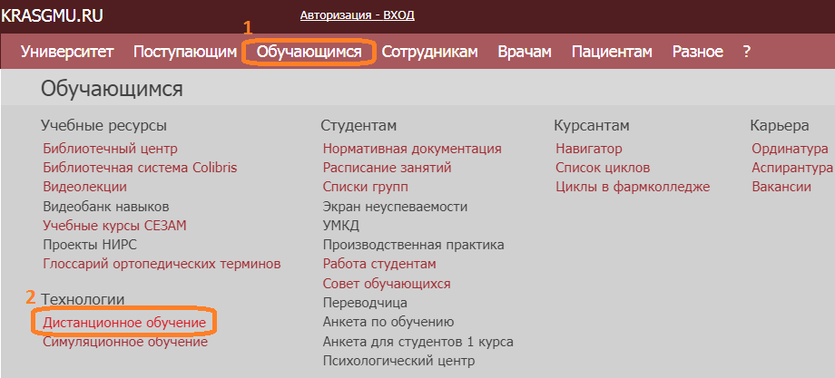
ВАРИАНТ 2: Войти в Интернет и в адресной строке ввести адрес сайта дистанционного обучения КрасГМУ: cdo.krasgmu.ru
1.2. Для доступа в систему необходимо ввести свой логин и пароль (совпадает с логином и паролем на основном сайте КрасГМУ). После того, как Вы ввели в оба поля логин и пароль, нажмите кнопку «Вход».
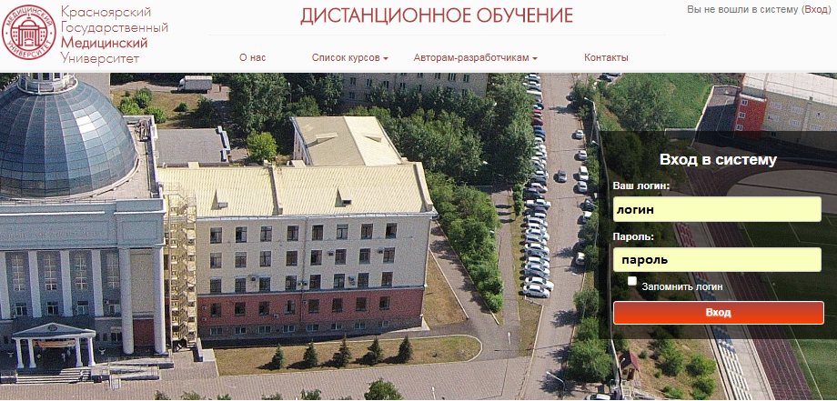
1.3. После идентификации, открывается главная страница сайта ДО, где представлен список разделов и электронных ресурсов.

2. Записаться на курс:
2.1. В открывшемся окне выберите раздел «Дополнительное профессиональное образование» (для этого нажмите левой клавишей мышки на название)
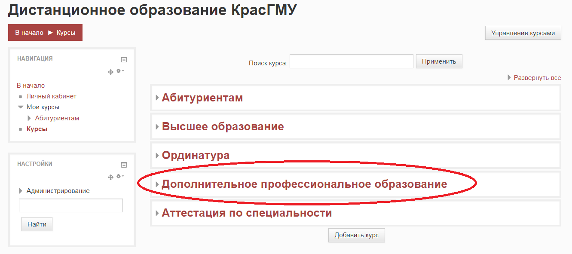
2.2. Вам откроется список кафедр, выберите кафедру латинского и иностранных языков
2.3. Перейдите к ресурсу «Тест на выявление общего уровня владения английским языком» для этого щелкните мышью по гиперссылке с названием курса. Перед вами откроется окно записи на курс (ресурс).
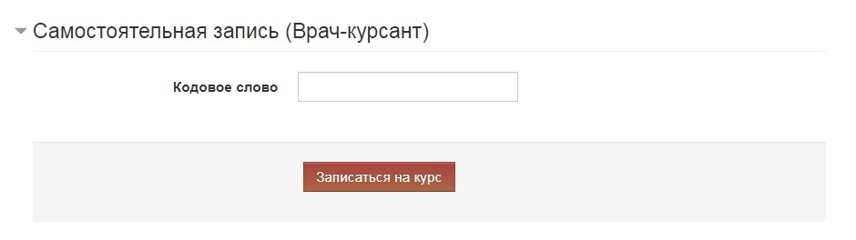
Введите кодовое слово: angliya
Внимание! Кодовое слово вводится маленькими буквами. Проверьте, отключена ли клавиша "CapsLock".
Нажмите кнопку «Записаться на курс».
Вам откроется доступ к тестированию.

